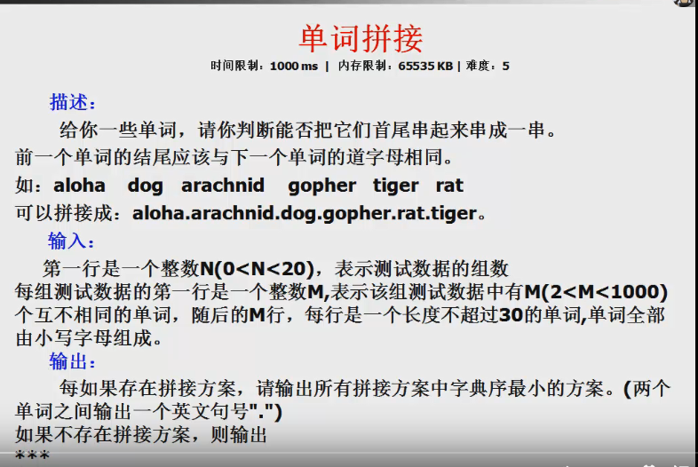

相关的知识点：

某一个顶点的入度和出度的概念；
入度：在一个顶点上面 可入的指向此顶点的箭头有几条；
出度： 在一个定点上面 可出的指向其他定点的箭头有几条；

判定一个有向图G是否为欧拉回路？
G的
1.基图联通 2.所有的point的入度等于出度:
也就是说无论那一个point开始，一笔一花（路线不重复的）遍历所有的点；

判定一个有向图G是否为欧拉路？
G的1.基图联通，2.只有一个点入度比出度小一和一个点出度比入度小一；
只有在特定的起点才能一笔一划遍历所有的点；
- 先判定是否符合欧拉路和欧拉回路 入度和出度的相关要求

- DFS进行测试连通性；

